Назив непокретности | Парцела катастарски број 2175 КО Банатска Топола  Парцела катастарски број 2185 КО Банатска Топола
Град /Улица / кућни број | Општина Кикинда, место Банатска Топола, катастарска општина: Банатска Топола, потес: Велики рит
Опис непокретности- предмет издавања у закуп | Земљиште:  Парцела катастарски број 2175 КО Банатска Топола, укупне површине 57746 м2, а површина која би се издавала у закуп износи 35400 м2;  Врста земљишта: грађевинско земљиште изван грађевинског подручја, начин коришћења и катастарска класа: земљиште под зградом и другим објектом у површини од 1092 м2 и земљиште уз зграду и други објекат у површини од 56654 м2, уписана у Лист непокретности број 292 КО Банатска Топола са уписаним правом приватне својине Нафтне индустрије Србије а.д. у уделу 1/1, без уписаних терета и забележби парцеле.  Парцела катастарски број 2185 КО Банатска Топола, укупне површине 1853 м2 и цела се издаје у закуп;  врста земљишта: остало земљиште, начин коришћења и катастарска класа: остало вештачки створено неплодно земљиште, уписана у Лист непокретности број 292 КО Банатска Топола са уписаним правом приватне својине Нафтне индустрије Србије а.д. у уделу 1/1, без уписаних терета и забележби парцеле.  Земљиште се предаје у закуп у виђеном стању – обилазак пре достављања понуде обавезан.  Кроз парцелу 2175 КО Банатска Топола пролазе следећи водови који нису предмет закупа и то:  - Ki-14  - Cevovod SS1 Kikinda polje do KS Kikinda polje  - Gasovod G-8"  - Gazolinski vod od SGS Kikinda polje do SS1 Kikinda polje  - KI-14_NG_VOD  - KI-15_N_VOD  - KI-16_N_VOD  - KI-20_N_VOD  - KI-24_N_VOD  - KI-26_N_VOD  - KI-27_SV_VOD  - KI-27-1_SV_VOD  - KI-3_N_VOD  - KI-44_N_VOD  - KI-45_N_VOD  - KI-46_N_VOD  - KI-47_N_VOD  - KI-48_N_VOD  - KI-49_N_VOD  - KI-50_N_VOD  - KI-53_N_VOD  - KI-54_N_VOD  - KI-56_N_VOD  - KI-57_N_VOD  - KI-6_N_VOD  - KI-60_N_VOD  - KI-61_N_VOD  - KI-7_N_VOD  На/Кроз парцелу 2185 КО Банатска Топола пролази вод који није предмет закупа и то:  - KI-20_N_VOD
Временски период издавања (рок закупа) | 1 до 3 године, уз могућност продужења / Могућност уласка у посед 15.09.2023. године
Намена/ делатност | Пољопривредна производња/ у пољопривредне сврхе
Ограничења и услови закупа/коришћења/обављања делатности | Права и обавезе Закупца:  - да плаћа закупнину  - да уз Уговор о закупу потпише Споразум о антикорупцијском понашању  - да користи земљиште са пажњом доброг домаћина и по правилима кодекса добре пољопривредне праксе  - да се према подземним или надземним објектима/водовима понаша са посебном пажњом, на начин да исте не оштети приликом коришћења предмета закупа (Непокретности)  - да са посебном пажњом поступа у делу код ограде где се налази ограђена бакља НИС и који део представља зону опасности  - у случају извођења радова (постављање ограде и слично, истицање фирме/ постављање реклама) од стране Закупца: oбавезна претходна сагласност и надзор Закуподавца (НИС ад) и сви радови (на побољшању Непокретности у вези са делатношћу Закупца) морају бити извршени на терет Закупца, без права на надокнаду од стране Закуподавца  - редовно и благовремено предузима потребне радове за одржавање земљишту, о свом трошку  - да не даје у закуп и/ или на коришћење Земљиште како у целини тако ни у делу, без писане сагласности Зaкуподавца  - да приликом обављања делатности пољопривредне производње се придржава закона који регулишу материју пољопривредног земљишта и материју пољопривредне производње и закона који регулишу материју безбедности и здравља на раду, а пре свега да не испушта и не одлаже опасне и штетне материје на земљиште, не уништава и оштећује усјеве, саднице, дрвеће, односно да не предузима било које активности које доводе до смањења продуктивности, структуре и слојева пољопривредног земљишта, као и до било ког другог оштећења земљишта као и да не спаљује органске остатке након жетве усјева на земљишту, очува хемијска и биолошка својства Земљишта и да их по могућности побољша.

Ограничења и услови закупа/коришћења/обављања делатности | Обавезе Закуподавца:  - Закупцу надокнади штету за уништене усеве на Земљишту коју је Закуподавац проузроковао приликом извођења радова на редовном, ванредном одржавању и/или ремонту објекат/водова.  - Накнада евентуалне штете за уништене усеве ће се утврђивати у сваком конкретном случају у висини цене уништеног усева по подацима Продуктне берзе у Новом Саду на дан настанка штете, по просечном приносу, према подацима за територију општине Кикинда.
Начин плаћања закупнине и депозит | - закупнина се плаћа авансно годишње унапред  - Закупац је у обавези да уплати депозит као средство обезбеђења плаћања и извршавања уговорних обавеза

СКИЦА ЗЕМЉИШТА

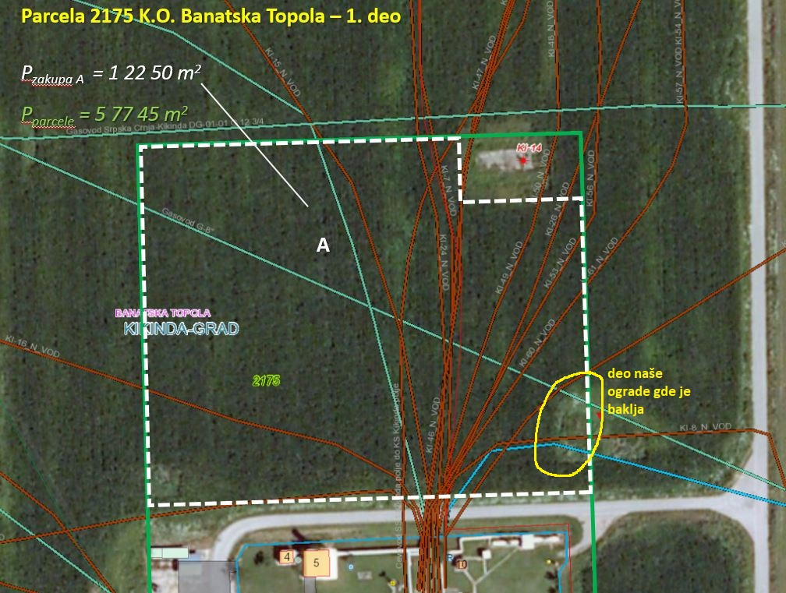

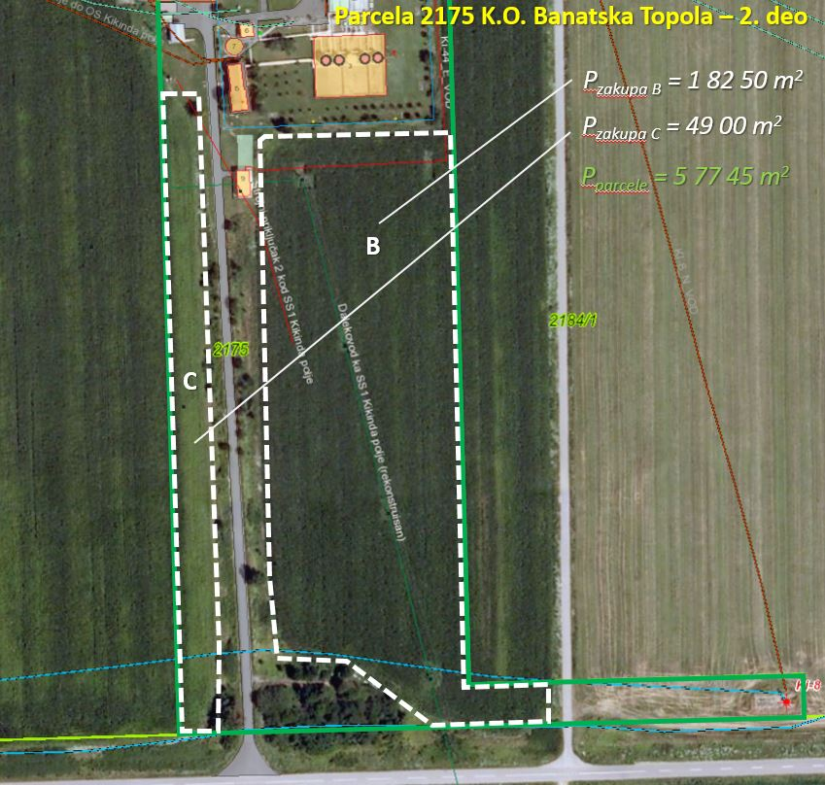

Предмет закупа
Део катастарске парцеле број 2175 означен на скици словом А, Б и Ц (на скици оивичено белом испрекиданом линијом).
Није предмет закупа: издвојени део парцеле 2175 КО Банатска Топола површине 22.346 м2 приказано на Скици.

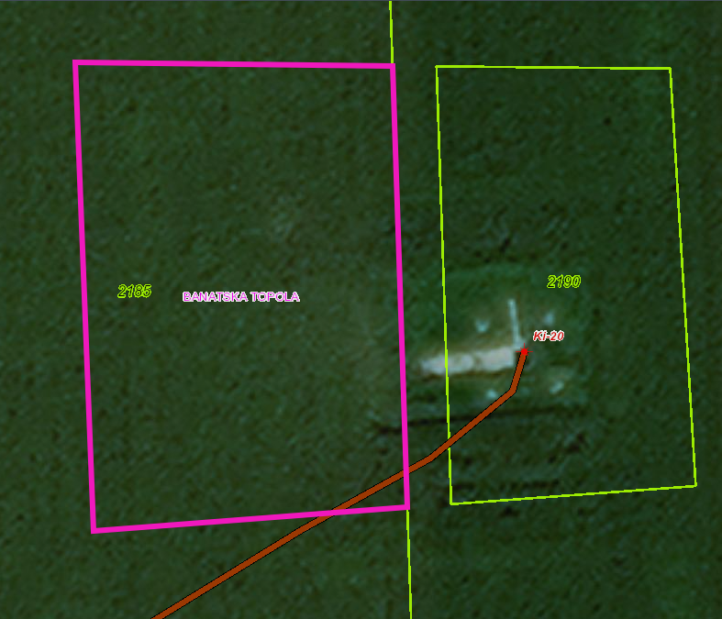

Предмет закупа
Катастарска парцела 2185 КО Банатска Топола

ФОТОГРАФИЈА

Парцела катастарски број 2185 КО Банатска Топола
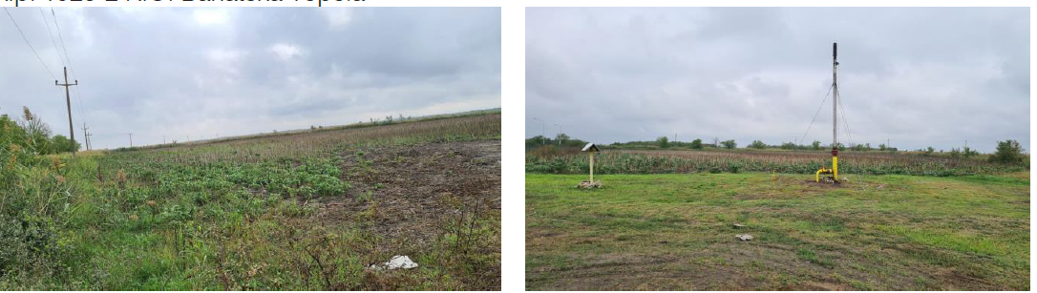

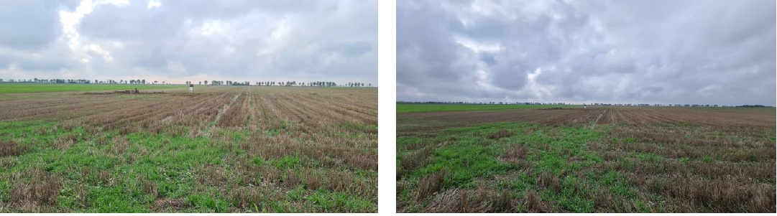
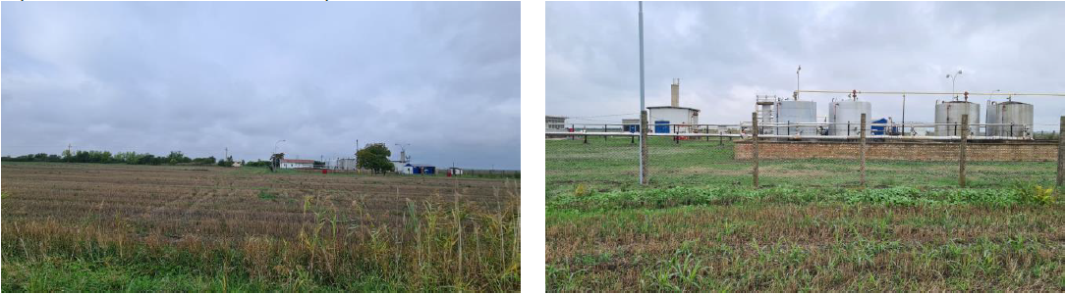
Парцела катастарски број 2175 КО Банатска Топола

